Получение услуги МВД:
Оформление и выдача паспортов гражданина Российской Федерации, удостоверяющих личность гражданина Российской Федерации за пределами территории Российской Федерации, содержащих электронный носитель информации (на 10 лет).
Документы, необходимые для подачи заявления:
- Фотография в соответствии с требованиями МВД (цветная или черно-белая фотография, фон однотонный, светлый, без посторонних предметов и теней)
- Сведения о вашей деятельности за последние 10 лет
- Данные действующего загранпаспорта
- Данные документа о смене ФИО (если они менялись)
- Данные свидетельства о рождении ребёнка (если паспорт получается на ребенка)
- Данные документа, подтверждающего полномочия усыновителя, опекуна (при наличии соответствующего основания)
Размер госпошлины:
- для лиц старше 14 лет - 5 000 рублей;
- для лиц младше 14 лет – 2 500 рублей.
Инструкция по получению услуги на портале Госуслуг:
  - «Зайдите на портал Госуслуг: gosuslugi.ru, нажмите в верхней строке на раздел «Паспорта, регистрация» и выберите услугу «Загранпаспорт гражданина РФ». Нажмите кнопку «Начать».
  - «Выберите вид паспорта: «Нового образца»».
  - «Выберите, кому требуется получить загранпаспорт»
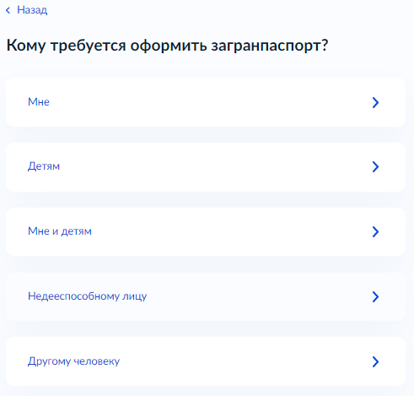
  - «Выберите, где хотите получить паспорт, нажмите «Перейти к заявлению»»
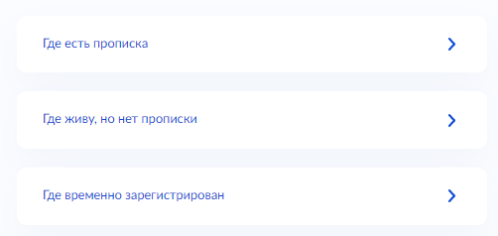
  - «Проверьте данные или введите (при необходимости) сведения о заявителе и документе, удостоверяющем личность. При несоответствии паспорту их необходимо скорректировать».
  - «Внесите данные о месте рождения. Нажмите кнопку «Продолжить»
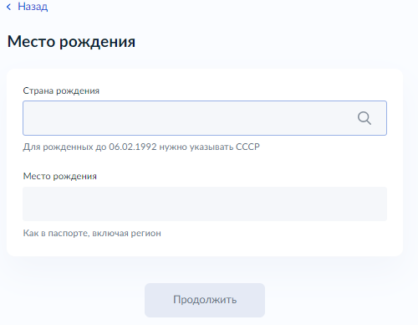
  - «Подтвердите или скорректируйте контактный телефон, адрес электронной почты, адрес места жительства (прописки), адрес фактического проживания».
- «При заполнении заявления на ребенка, укажите фактический адрес проживания ребенка (при необходимости), заполните все данные на ребенка (ФИО, данные свидетельства о рождении, место рождения, адрес регистрации).
  - «Подтвердите требования к фото для подачи заявления, проверьте, как выглядит ваш снимок, ниже указаны требования, как сделать фото самостоятельно»

  - «Загрузите фотографию в соответствии с указанными требованиями»
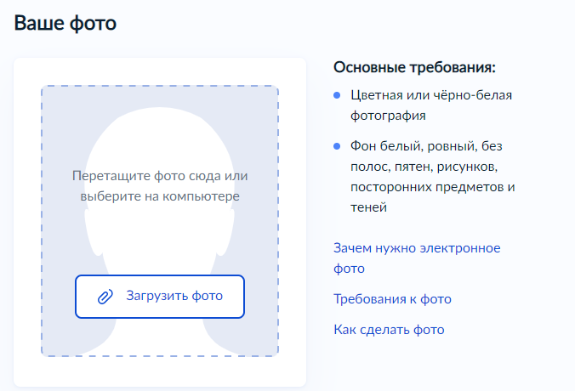
  - «Внесите данные о трудовой деятельности за последние 10 лет. Нажмите кнопку «Далее»».
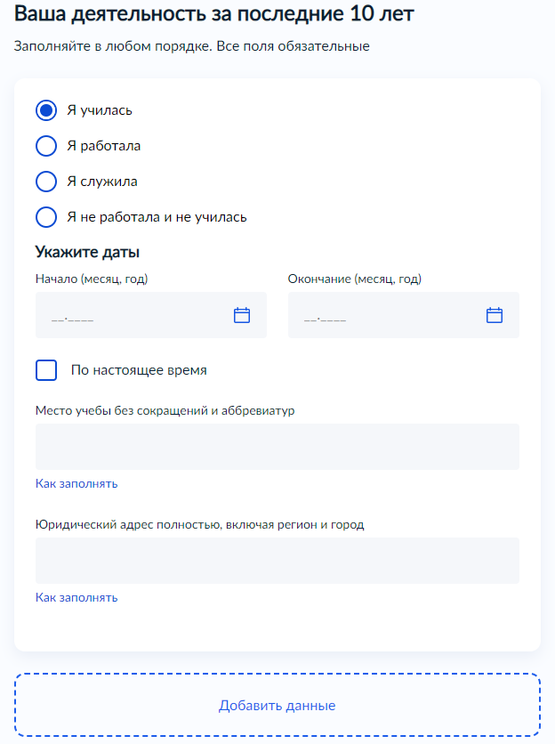
  - «Укажите, меняли ли вы (ваш ребенок) фамилию, имя, отчество. Если меняли, внесите все изменения»
  - «Укажите, есть ли у Вас (вашего ребенка) действующий загранпаспорт. При наличии заполните соответствующие поля. Нажмите кнопку «Продолжить»».
- «При заполнении заявления на ребенка укажите реквизиты документа, подтверждающего права как законного представителя».
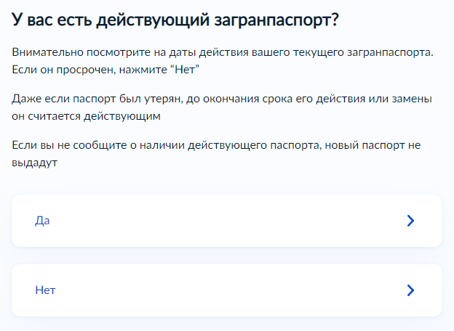
  - «Заполните анкету. Нажмите кнопку «Продолжить»».
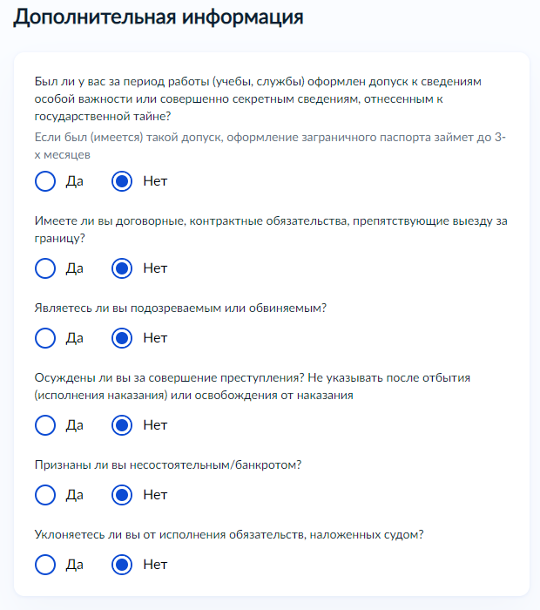
  - «Укажите причину оформления загранпаспорта».
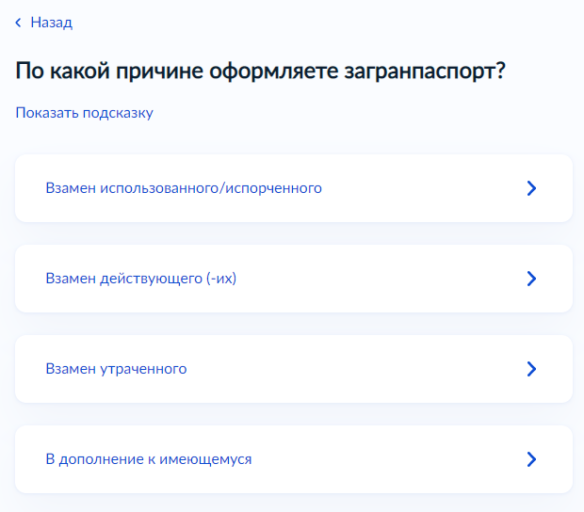
  - «Выберите на карте подразделение МВД, в котором Вам удобнее получить документ, и нажмите «Отправить заявление»».
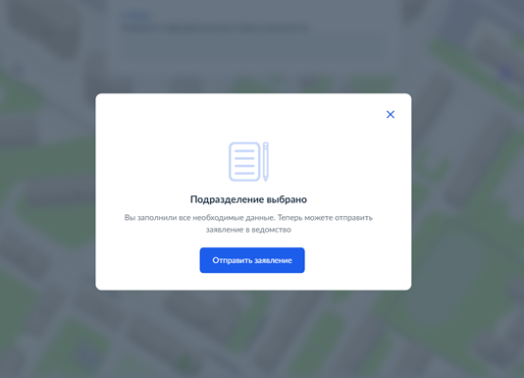
  - «Пошлину можно будет оплатить после проверки заявления в МВД России. Также в Ваш личный кабинет придёт приглашение на приём для подачи оригиналов документов».
!
  - «После завершения процедуры подачи заявления, во избежание утечки персональных данных, необходимо удалить электронные образы документов и другие личные файлы с гостевого компьютера. Для удаления копий документов выделите их и нажмите одновременно комбинацию клавиш (Shift + Delete). В этом случае копии удаляются без попадания в корзину. Если документы удалены клавишей «Delete», необходимо также очистить содержимое корзины».

Проверка статуса заявления.
- «Нажмите на главное меню и выберите «Заявления»»:

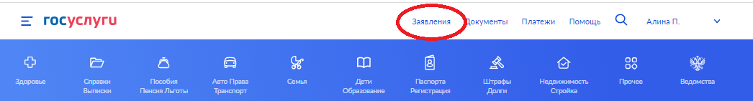

- «Выберите из списка поданное заявление и нажмите на него»:

- «Информация о ходе рассмотрения заявления будет отображаться во вкладке «История», для того чтобы перейти в историю, необходимо пролистать страницу до конца»:

